Министерство образования Российской Федерации

Пензенский государственный университет

Кафедра «Вычислительная техника»

**ПОЯСНИТЕЛЬНАЯ ЗАПИСКА**

к курсовой работе по курсу «Электротехника, электроника и схемотехника»

на тему «Устройство изменения и управления»

Выполнил студент группы 20ВВ4:

Горбунов Н.А.

Приняли:

К.Т.Н. Бычков А.С.

Семёнов А.О.

Пенза 2022

Пензенский государственный университет

Факультет: Вычислительная техника

Кафедра: Вычислительная техника

«Утверждаю»

Зав. кафедрой _____________М.А. Митрохин

«_____» __________20___ г.

Задание

на курсовое проектирование по курсу

Электротехника, электроника и схемотехника

Студенту …………………. Группа: …….

Тема проекта: Устройство измерения и управления

Исходные данные (технические требования) на проектирование

Устройство предназначено для контроля температуры окружающей среды и использует датчик HEL-700. Диапазон измеряемых температур простирается от -20 ºС до 150 ºС.

Устройство преобразует сигнал с датчика в выходное напряжение, меняющееся в диапазоне (-3…+3) В. Для устройства задаются верхний порог 100 ºС и нижний порог 0 ºС. При преодолении установленных порогов устройство выполняет определённые действия, управляя двумя светодиодами, двумя реле и одним динамиком с активным сопротивлением 100 Ом. В устройстве должны использоваться реле типа РЭС - 15 с сопротивлением обмотки Rр =330Ом и током срабатывания Iср = 14мА

Если температура окажется выше верхнего порога, то первый светодиод должен мигать с периодом 2 сек два раза с момента превышения порога, первое реле должно включиться на время преодоления порога, динамик должен гудеть с частотой ­1200Гц периодически с периодом 1 сек четыре раза.

Если температура окажется ниже нижнего порога, то второй светодиод должен включаться на время превышения порога, второе реле должно включается спустя время 5 секунд с момента превышения порога, если превышение сохраняется, динамик должен гудеть с частотой ­1200Гц.

При проектировании принципиальной схемы устройства следует ориентироваться на применение цифровых элементов серии 561. Разрешается применять для питания устройства напряжения ±5В, ±15В.

Объём работы по курсу

1. Расчётная часть

Разработать структурную, функциональную и принципиальную схемы устройства, максимально используя интегральные микросхемы, привести краткие технические параметры используемых микросхем, рассчитать все навесные компоненты, описать работу устройства по функциональной и принципиальной схемам с привлечением временных диаграмм, выполнить электронное моделирование устройства (входной усилитель, компараторы уровней, часть выходных цепей по согласованию с руководителем) и привести результаты, определив при этом параметры смоделированной части.

2. Графическая часть

Схема электрическая структурная – 1 лист формата А3 (297х420 мм2)

Схема электрическая функциональная – 1 лист формата А3 (297х420 мм2) Схема электрическая принципиальная – (1-2) формата А2 (420х594 мм2)

3. Экспериментальная часть

Электронное моделирование блока

### Срок выполнения проекта по разделам

Согласно графику выполнения проекта, представленного в методических указаниях к курсовому проекту

Дата выдачи задания 15.02.2022

Дата защиты проекта…….

Руководитель 15.02.2022

Задание получил 15.02.2022

Студент

**Оглавление**

Введение 5

1. Разработка структурной схемы устройства 6

2. Разработка функциональной схемы устройства 8

2.1 Описание работы устройства по временным диаграммам 8

2.2 Разработка функциональных блоков управления 11

2.2.1 Блоки управления светодиодами 11

2.2.2 Блоки управления реле 13

2.2.3 Блоки управления динамиком 14

2.3 Описание работы устройства по функциональной схеме 16

3. Разработка принципиальной схемы устройства 17

3.1 Расчёт усилителя 17

3.2 Расчёт генератора импульса 20

3.3 Расчёт схем управления светодиодами 21

3.4 Расчёт схем формирования порогов. 23

3.5 Расчёт одновибратора 25

3.6 Расчёт схем управления реле 26

3.7 Расчёт схем управления динамиком 27

3.8 Описание работы устройства принципиальной схемы 28

4. Результат электронного моделирования устройства 29

Заключение 32

Список используемых источников 33

Приложение А Структурная схема цепи 34

Приложение Б Функциональная схема цепи 36

Приложение В Принципиальная схема цепи 38

Приложение Г Перечень 40

Изм.

Лист

№ докум.

Подпись

Дата

Лист

1

ПГУ 2.090301.48. 01 ПЗ

Разраб.

Горбунов Н.А.

Провер.

Бычков А.С.

Реценз.

Н. Контр.

Утверд.

*Устройство измерения и управления.*

Пояснительная записка

Лит.

Листов

1

Гр. 20ВВ4

# **Введение**

В соответствии с заданием на курсовое проектирование разрабатывается устройство, предназначенное для контроля температуры окружающей среды. Используется датчик HEL-700.

В результате курсового проектирования требуется осуществить преобразование сигнала с датчика в выходное напряжение, меняющееся в диапазоне от -3 до 3 В.

Также разрабатываемое устройство должно выполнять определенные действия, при преодолении установленных порогов, которые задаются температурой.

Если температура окажется выше верхнего порога, то первый светодиод должен мигать с периодом 2 сек два раза с момента превышения порога, первое реле должно включиться на время преодоления порога, динамик должен гудеть с частотой ­1200Гц периодически с периодом 1 сек четыре раза.

Если температура окажется ниже нижнего порога, то второй светодиод должен включаться на время превышения порога, второе реле должно включается спустя время 5 секунд с момента превышения порога, если превышение сохраняется, динамик должен гудеть с частотой ­1200Гц.

# **Разработка структурной схемы устройства**

В соответствии с заданием на курсовое проектирование была разработана структурная схема, представленная на рисунке 1. Устройство содержит: датчик, усилитель, первый и второй компараторы, блоки управления светодиодами, динамиком и реле.

Согласно предложенной схеме, если температура окажется выше верхнего порога на первом компараторе сформируется активный сигнал, блок управления первым светодиодом заставит сработать светодиод так, как указано в задании. Блок управления первым реле заставит сработать реле. А блок управления динамиком заставит работать динамик так, как указано в задании.

Если температура окажется ниже нижнего порога и на втором компараторе сформируется активный сигнал, блок управления вторым светодиодом и блок управления вторым реле заставит включиться светодиод и реле и работать в течение всего времени преодоления нижнего порога. Блок управления динамиком заставит работать динамик так, как указано в задании.

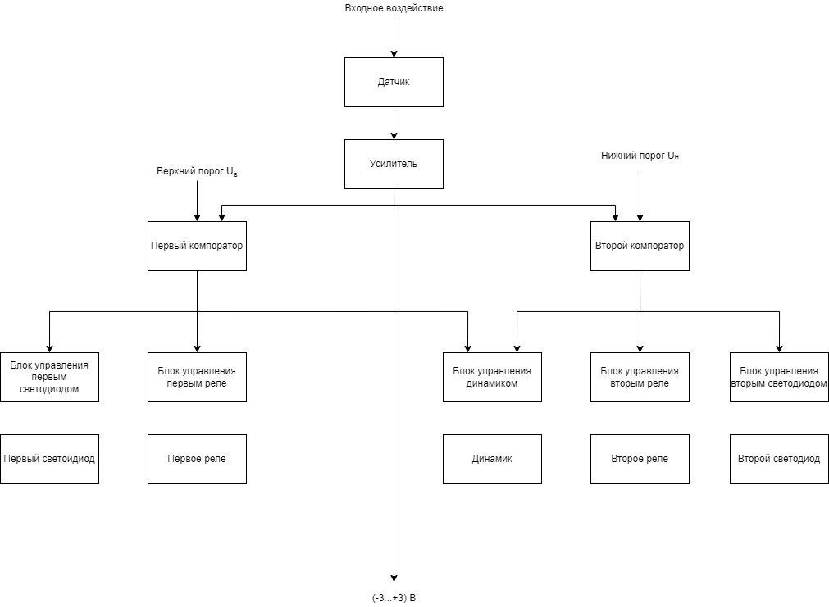

Рисунок 1 - Структурная схема устройств

# **Разработка функциональной схемы устройства**

# **2.1 Описание работы устройства по временным диаграммам**

В соответствии с заданием функционирование устройства можно приставить в виде временных диаграмм. Эти диаграммы предложены ниже, на рисунках 2 и 3.

Согласно временным диаграммам, если температура окажется выше верхнего порога, то есть температура будет выше 100°С, то на выходе первого компаратора сформируется активный сигнал, то есть логическая единица. Первый светодиод *VD1* под действием этого сигнала должен мигать с периодом *T1*два раза с момента превышения порога, первое реле *K1* должно включиться на время преодоления порога, гудеть с частотой *f1*периодически с периодом *T2*четыре раза.

Если температура окажется ниже порога, то есть температура будет меньше 15°С, то на входе второго компаратора сформируется активный сигнал, то есть логическая единица. Второй светодиод *VD2* должен включаться вместе со вторым компаратором. Реле должен включаться спустя *t1*, после включения компаратора. Динамик должен гудеть с частотой *­ f2*. [1]

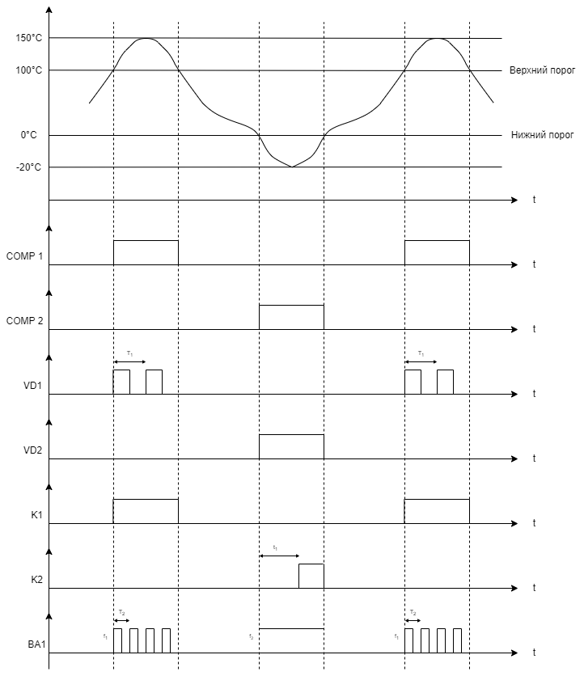

Рисунок 2 - Временные диаграммы

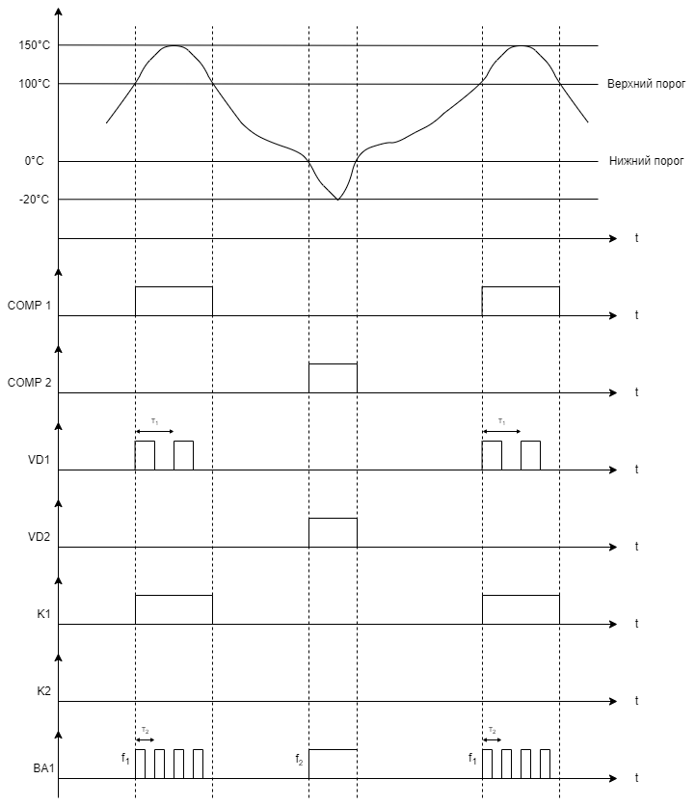

Рисунок 3 - Временные диаграммы

# **2.2 Разработка функциональных блоков управления**

# 2.2.1 Блоки управления светодиодами

В соответствии с заданием первый светодиод *VD1*должен мигать с периодом *T1* два раза с момента превышения порога. Для решения этой задачи следует использовать генератор и счетчик. Генератор импульсов нужен для того, чтобы светодиод мигал, а счетчик – для того, чтобы светодиод мигал определенное количество раз. Схемное решение представлено ниже, на рисунке 4.

В схеме есть *RS*-триггер, генератор импульсов, двоичный счетчик. В начальном состоянии триггер находится в нуле, на его прямом выходе формируется уровень логического нуля и генератор импульсов не формирует импульсов. На инверсном выходе триггера формируется уровень логической единицы, который подается на вход сброса счетчика. При этом на 1 выходе счетчика формируется уровень логического нуля, который подается на вход сброса триггера. При действии нарастающего фронта на управляющем входе триггера, в него заносится единица. За счет этого начинает работать генератор импульсов и одновременно исключает активный сигнал на входе сброса счётчика. Генератор импульсов начинает формировать импульсы с заданным периодом, а счётчик осуществляет подсчёт количества сформированных генератором импульсов. После окончания действия второго импульса, на выходе счётчика сформируется двоичное число 2, то есть на выходе 1 счётчика сформируется единица, которая подается на вход сброса триггера. Триггер сбросится в ноль и запретит генератору формирование третьего импульса. Вместе с этим инверсный выход триггера сбросит счётчик в нулевое состояние, что приведёт к формированию нуля на выходах счётчика. [2]

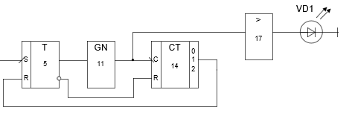

Рисунок 4 - Блок управления первым светодиодом

Второй светодиод *VD2* должен включиться в момент, когда температура окажется ниже нижнего порога, и гореть в течение всего времени преодоления порога. Для этого нужно, чтобы активный сигнал со второго компаратора прошел через усилитель на второй светодиод. Схемное решение представлено ниже, на рисунке 5.

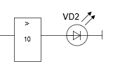

Рисунок 5 - Блок управления вторым светодиодом

# 2.2.2 Блоки управления реле

Первое реле *K1* должно включиться в момент, когда температура окажется ниже нижнего порога, и работать в течение всего времени преодоления порога. Для этого нужно, чтобы активный сигнал со второго компаратора прошел через усилитель на второе реле. Схемное решение представлено ниже, на рисунке 6.

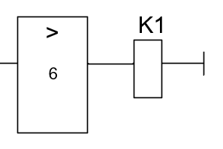

Рисунок 6 - Блок управления первым реле

В соответствии с заданием первое реле *K2*должно включиться на время с момента превышения порога. Для того, чтобы задать определенное время работы реле, необходимо использовать одновибратор. Импульс определенной длительности, сформированный на одновибраторе, проходит через усилитель и подается на реле. Схемное решение представлено ниже, на рисунке 7.

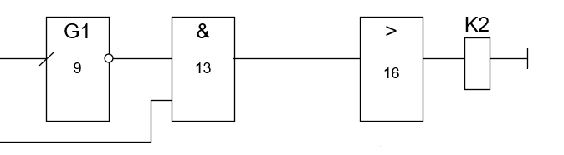

Рисунок 7 - Блок управления второго реле

# 2.2.3 Блоки управления динамиком

Если температура окажется выше верхнего порога, динамик должен гудеть с частотой *f1* четыре раза с периодом *T2*. Для этого следует использовать два генератора импульсов и двоичный счетчик. Первый генератор нужен для формирования определенной частоты – *f1*, а второй – для обеспечения прерывистости гудения. Счетчик нужен для того, чтобы динамик гудел определенное количество раз.

В схеме есть *T*-триггер, генератор импульсов, двоичный счетчик. При действии нарастающего фронта на управляющем входе триггера, в него заносится единица. За счет этого начинает работать генератор импульсов и одновременно исключает активный сигнал на входе сброса счётчика. Генератор импульсов начинает формировать импульсы с заданным периодом, а счётчик осуществляет подсчёт количества сформированных генератором импульсов. После окончания действия второго импульса, на выходе счётчика сформируется двоичное число 4, то есть на выходе 2 счётчика сформируется единица, которая подается на вход сброса триггера. Триггер сбросится в ноль и запретит генератору формирование третьего импульса. Вместе с этим инверсный выход триггера сбросит счётчик в нулевое состояние, что приведёт к формированию нуля на выходах счётчика.

Если температура окажется ниже нижнего порога, динамик должен гудеть с частотой *f2*. Для этого необходимо использовать генератор импульсов для формирования определенной частоты. Импульсы с генератора проходят через усилитель и подаются на динамик. Схемное решение представлено ниже, на рисунке 8.

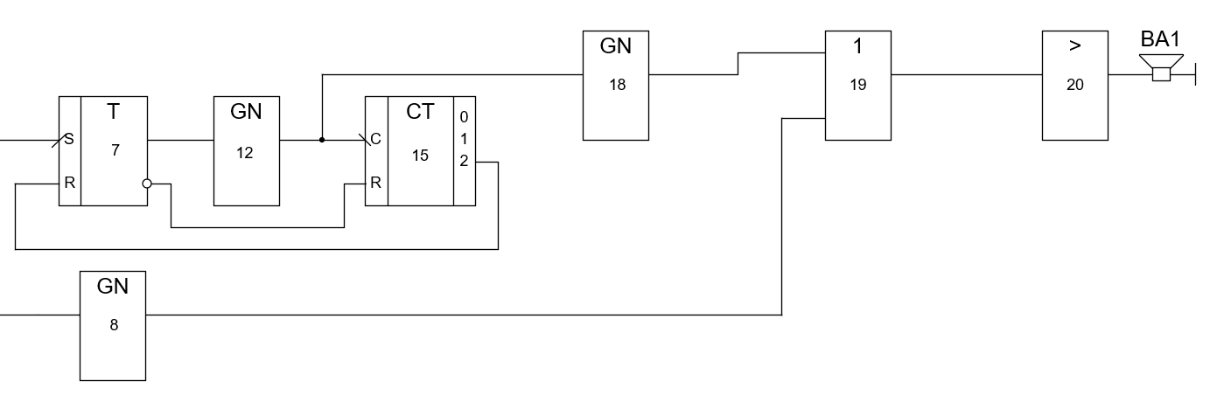

Рисунок 8 - Блок управления динамиком

# **2.3 Описание работы устройства по функциональной схеме**

Разработанная функциональная схема представлена на чертеже Э2.

Устройство содержит: датчик 1, операционный усилитель 2, линейно усиливающий сигнал с датчика, усилители мощности 9,11,12,19, 20, которые имеют два состояния выходного сигнала и управляют реле, светодиодами и динамиком, компараторы 3, 4, асинхронные *RS*-триггеры 5,10, одновибраторы 6, 7, дизъюнктор 18, двоичные счётчики 16,17, генераторы импульсов 8, 13, 14, 15.

Устройство работает следующим образом. Если компаратор 4 формирует уровень логической единицы на выходе при превышении выходного сигнала усилителя уровня верхнего порога, то начинает мигать светодиод *VD1* 2 раза с периодом, который задает генератор 15, счетчик 17 считает количество импульсов и после формирования последнего запрещает формирование следующего.

Реле *К1* включается на время *t1*. Динамик начинает гудеть 4 раза с периодом и частотой, которые задаются генераторами 8 и 13, счетчик 16 считает количество импульсов и после формирования последнего запрещает формирование следующего.

Если же происходит срабатывание компаратора 3, то реле *К1* вместе со вторым светодиодом *VD2* включаются на время всего преодоления порога. Динамик гудит с частотой *f1* в течение всего времени преодоления порога.

# **Разработка принципиальной схемы устройства**

# **3.1 Расчёт усилителя**

Согласно заданию на курсовое проектирование, используется датчик *HEL*-700, он обеспечивает линейное изменение сопротивления в зависимости от температуры °С. Датчики *HEL*-700 имеют при температуре 0 ºC сопротивление 1000 Ом. Чувствительность - 3,7 Ом / ºC.

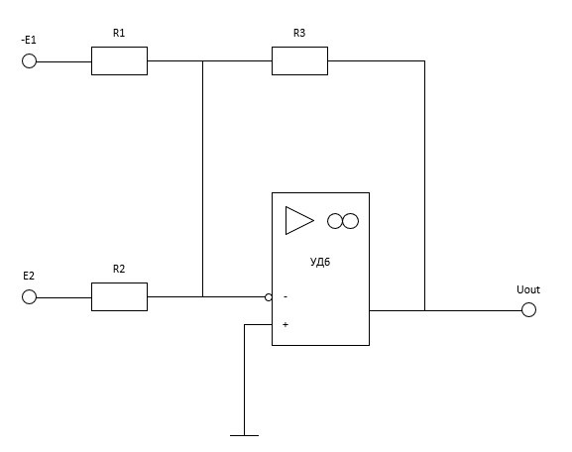

Рисунок 9 - схема усилителя

R-20º = 1000 – (20º * 3,7) = 1000 – 74 = 926 Ом – сопр. д. при нижней границе

R1 =

R150º = 1000 + (150º * 3,7) = 1000 + 555 = 1555 Ом – сопр. д. при верхней границе

Ток при верхней границе Iв меньше тока при нижней границе Iн, так как

R150º > R-20º.

Меньшему значению *Iвх*соответствует большему значению *Uвых* и наоборот, поэтому *E1 > 0, E2 < 0 => E1 = +5В, E2 = -5В*.

Ток при верхней границе:

*Iв =*

Ток при нижней границе:

*Iн =*

Подставим значения E1 = +5B, E2 = -5В и граничные значения сопротивления R1 в данную формулу:

Вычтем второе уравнение из первого и получим:

Подставим *R3* в (1):

Найдём *R2*:

Результат моделирования в пункте 4.

# **3.2 Расчёт генератора импульса**

В устройстве в качестве генератора импульсов выступает микросхема *NE555*, а именно схема, представленная на рисунке 12.

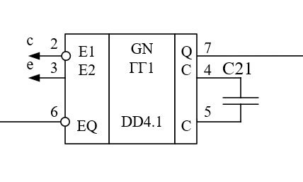

Рисунок 10 - Схема генератора импульсов

Данный генератор генерирует импульсы, длительность которых зависит от линии задержки. Эту роль выполняет *RC* цепь. Период находится по формуле: *Т=1,4RC*.

Для периода 1 с:

С = 1 мкФ ± 1%

Для периода 2с:

С = 1 мкФ ± 1%

Для частоты 1200 Гц:

С = 1 мкФ ± 1%

# **3.3 Расчёт схем управления светодиодами**

Согласно заданию на курсовое проектирование, первый светодиод должен мигать 2 раза с периодом *Т1* с момента превышения порога. Для этого необходимо использовать *D* – триггер, который реализуется на микросхеме К155ТМ2, генератор импульсов, который реализуется на микросхеме серии ТТЛ К531ГГ1, счетчик, который реализован на микросхеме К561ИЕ19.

Светодиод выберем АЛ310А, у которого ток срабатывания 10 мА, а максимальный ток в выходной цепи КМОП микросхем 0,44 мА. Используется транзистор КТ343Г с коэффициентом усиления в схеме с общим эмиттером *β* = 20. [3]

Схемное решение управления первым светодиодом представлено ниже, на рисунке 11.

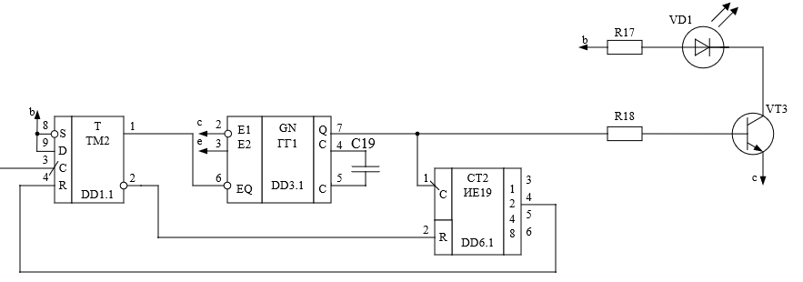

Рисунок 11 - Схема управления первым светодиодом

Сопротивление резистора определится из выражения:

*E = 5 В*

*= 2В*

*= 10 мА*

Сопротивление резистора определится из выражения:

Падение напряжения на транзисторе: *U = 0,7 В*

= 4 кОм ± 1%

= 300 Ом ± 5%

Второй светодиод должен быть включён во время превышения порога. Его схема представлена на рисунке 12.

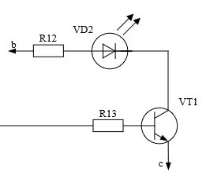

Рисунок 12 - Схема управления вторым светодиодом

Сопротивление резисторов будет аналогичным:

= 4 кОм ± 1%

= 300 Ом ± 5%

# **3.4 Расчёт схем формирования порогов.**

Проектируемое устройство должно выполнять какие-либо действия при превышении верхнего заданного порога, либо при преодолении нижнего порога. Для этой цели сигнал с усилителя мы подадим на два компаратора. Для сравнения этого сигнала с пороговым сформируем напряжение верхнего и нижнего порогов.

ОУ выдает напряжение от -3 до +3 вольт в зависимости от значения температуры окружающей среды.

Выберем компаратор *LM111N*. Данный компаратор имеет рабочий диапазон температур от -55 до 125 °С, входной ток не более 100 нА, выходной ток 50 мА, выполнена по схеме с открытым коллектором что потребует установки на выходе дополнительного резистора в 510 Ом для формирования логической единицы.

**Расчет схемы формирования верхнего порога.**

Верхний порог задан 100 ºC, ему соответствует ток с усилителя 3 мкА.

Рассчитаем напряжение, которое будет формировать ОУ на выходе при этом токе, резисторный делитель (рис.13).



Рисунок 13 - Резисторный делитель (верхний порог)

### В качестве питающего напряжения для делителя с учётом полярности пороговых напряжений выберем *E = 5В*, поскольку это напряжение используется для питания усилителя. Зададим ток через делитель равный I=2мА. Тогда справедливо:

**Расчет схемы формирования нижнего порога.**

Нижний порог задан 0 ºC, ему соответствует ток с усилителя 5 мкА. Рассчитаем напряжение, которое будет формировать ОУ на выходе при этом токе, резисторный делитель (рис.14).



Рисунок 14 - Резисторный делитель (нижний порог)

*В*

### В качестве питающего напряжения для делителя с учётом полярности пороговых напряжений выберем *E = -5В*, поскольку это напряжение используется для питания усилителя. Зададим ток через делитель равный *I = 2мА*. Тогда справедливо:

*Ом*

# **3.5 Расчёт одновибратора**

В устройстве в качестве одновибратора выступает микросхема *NE555*, а именно схема, представленная на рисунке 13. Длительность выходного сигнала задается внешней RC цепью и рассчитывается по формуле *1,1RC*.

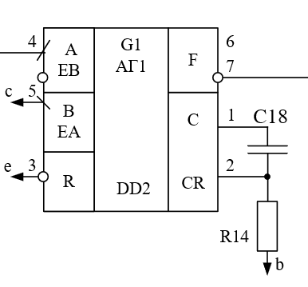

Рисунок 15 - Схема одновибратора

Для импульса длительностью 5с:

С = 1 мкФ ± 1%

# **3.6 Расчёт схем управления реле**

По заданию в устройстве должны использоваться реле типа РЭС-15 с сопротивлением обмотки 330Ом и током срабатывания 14 мА. Схема управления представлена на рисунке 16.



Рисунок 16 - Схема управления реле

Определим напряжение срабатывания реле:

Это напряжение можно сформировать из напряжения 15В поставив последовательно с реле сопротивление.

Выбираем из разрешенных 750 Ом±5%. Рассчитаем сопротивление, которое необходимо поставить на базу транзистора:

Параллельно с реле необходимо установить диод. Он позволяет защитить коммутирующий транзистор при выключении реле. В этом случае при выключении реле транзистором возможно наведение э. д. с., которая суммируется с напряжением питания схемы и окажется приложена к выходной цепи управляющего элемента. Выбирается диод из числа выпрямительных с допустимым напряжением более 15В и допустимым импульсным прямым током, например, в 1А (*1N4007*).

# **3.7 Расчёт схем управления динамиком**

Согласно заданию на курсовое проектирование при срабатывании первого компаратора динамик должен гудеть четыре раза с периодом *T2* и частотой *f1*. При срабатывании второго компаратора динамик должен гудеть с частотой *f2* в течение всего времени преодоления порога.

Для этого необходимо использовать *D* – триггер, который реализуется на микросхеме К155ТМ2, генератор импульсов, который реализуется на микросхеме серии ТТЛ К531ГГ1, счетчик, который реализован на микросхеме К561ИЕ19.

Схемное решение управление динамиком представлено ниже, на рисунке 17.

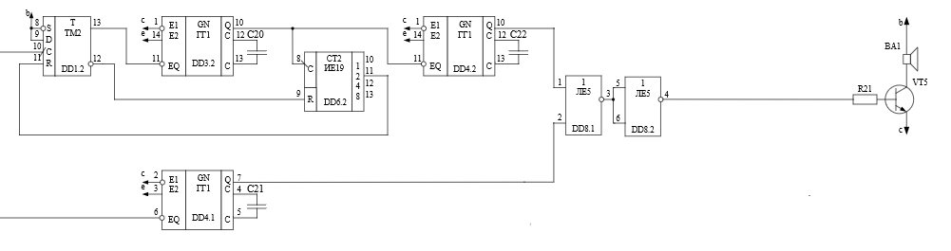

Рисунок 17 - Схема управления динамиком

В устройстве используется динамик с активным сопротивлением 100 Ом. Подключим его к цепи питания +15 вольт.

Ток через динамик равен:

Подключим его через транзистор КТ315Е.

# **3.8 Описание работы устройства принципиальной схемы**

Устройство содержит, усилитель *LM324*, 2 компаратора *LM111N*, цифровые элементы КМОП 561 серии, резисторы: прецизионные С2-29В с отклонением от номинального значения ± 1%, общего применения С2-23, подстроечные СП5-2 и СП5-20В, конденсаторы: керамические К10-17 и электролитические К50-35. Все элементы выбирались в основном из соображения нормальной работы в необходимом диапазоне магнитного поля.

Пока значение находится в диапазоне между нижним и верхним порогами срабатывания компараторы *DA1.1* и *DA1.2* генерируют «0», светодиоды, реле и динамик выключены. Устройство в пассивном состоянии.

Когда значение превышает верхний порог, усилитель *DA1.1* перестает генерировать «0» и из внешней цепи подается «1»

-По нарастающему фронту срабатывает генератор, первый светодиод начинает мигать с периодом 2 сек во время преодоления порога 2 раз.

-По нарастающему фронту срабатывает генератор импульсов, реализованный на логических элементах, динамик гудит с частотой 1200Гц четыре раза с периодом 2сек.

-По нарастающему фронту срабатывает генератор импульсов включается первое реле, если превышение сохраняется, и выключиться по окончании превышения порога.

Если значение окажется ниже нижнего порога на выходе компаратора *DA2.2* внешней цепью подается «1».

-При единице на выходе микросхемы *DA1.2* второе реле включается через 5 секунд.

-Динамик гудит с частотой 1200 Гц.

-Светодиод светится.

# **Результат электронного моделирования устройства**

Напряжение и сила тока при нижней границе:

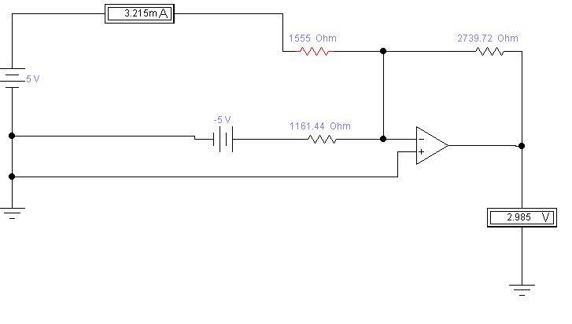

Рисунок 18 - Схема напряжения и силы тока (при нижней границе)

Напряжение и сила тока при верхней границе:

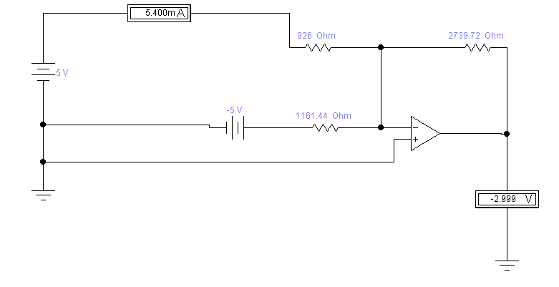

Рисунок 19 - Схема напряжения и силы тока (при верхней границе)

Измерительные приборы показывают уровни входного и выходного сигналов (тока и напряжения). Входные токи (сигналы с датчика), соответствующие границам диапазона, задаются с помощью источников постоянной ЭДС *Е1* (батареек) и полученных в ходе расчета параметров датчика эквивалентных граничных сопротивлений датчика, которые моделируются с помощью сопротивлений *R1*.

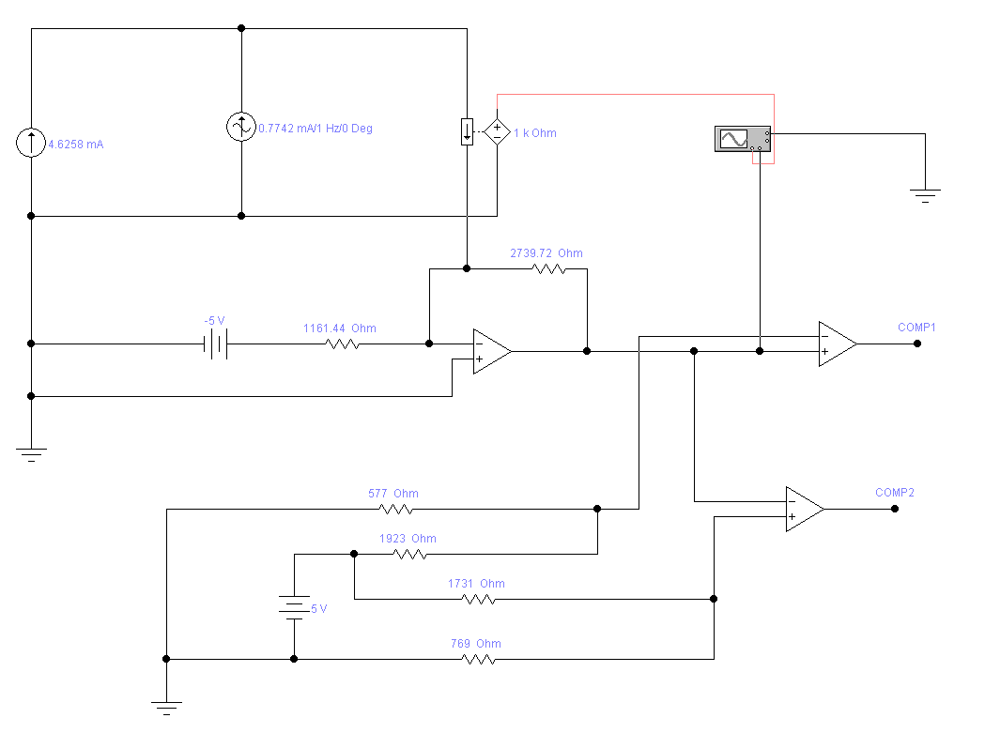

Рисунок 20 - Схема моделирования компараторов

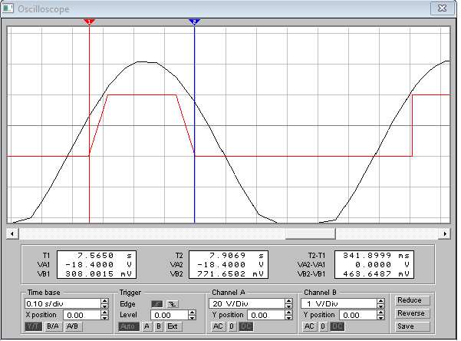

Рисунок 21 - Результат моделирования первого компаратора

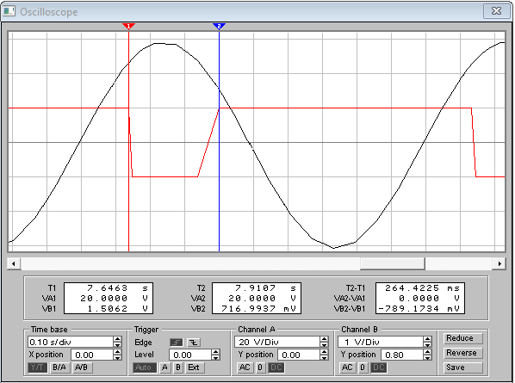

Рисунок - Результат моделирования второго компаратора

# **Заключение**

В выполненной курсовой работе была разработана и спроектирована система предварительной обработки аналогового сигнала, поступающего от датчика *HEL-700*. Она является работоспособной и вполне уместна для контроля температуры окружающей среды. Все используемые элементы были выбраны с учетом минимальной стоимости и возможности работы в данных температурных условиях, а затем схема была смоделирована на ЭВМ. Полученные результаты моделирования показали правильность расчетов.

К пояснительной записке прилагаются функциональная, принципиальная схемы системы и перечень элементов.

# **Список используемых источников**

1. Л.А. Брякин. Электротехника и электроника: Конспект лекций. – Пенза: Изд-во Пензенский гос. ун-та, 2004. – 156 с.

2. Л.А. Брякин Схемотехника цифровых устройств: Конспект лекций. – Пенза: Изд-во Пензенский гос. ун-та, 2005. – 109 с.

3. Резисторы: Справочник. В.В. Дубровский и др. Под общей редакцией И.И. Четверткова и В.М. Терехова. – М.: Радио и связь, 1987.

# **Приложение А Структурная схема цепи**

# 

# **Приложение Б Функциональная схема цепи**



**Приложение В Принципиальная схема цепи**



# **Приложение Г Перечень**

|  |  |  |  |
| --- | --- | --- | --- |
| Поз. обозначение | Наименование | Кол. | Примечание |
| BA1 | Динамик R = 100 Ом | 1 |  |
| ВТ1 | HEL-700 | 1 | импорт |
|  |  |  |  |
|  | Конденсаторы |  |  |
| C1… C4 | К50-16-16В-20мкФ | 4 |  |
| C5…C17 | К10-17б-Н90-68нФ | 13 |  |
| C18…С22 | К50-16-16В - 1 мкФ | 5 |  |
|  |  |  |  |
|  | Микросхемы |  |  |
| DA1 | К140УД6 | 1 | импорт |
| DA2 | LM319 | 2 | импорт |
| DD1 | К561ТМ2 | 2 |  |
| DD2 | К561АГ1 | 1 |  |
| DD3 | К561ГГ1 | 2 |  |
| DD4 | К561ГГ1 | 2 |  |
| DD5 | К561ЛА7 | 1 |  |
| DD6 | К561ИЕ19 | 2 |  |
| DD7 | К561ЛН2 | 1 |  |
| DD8 | К561ЛЕ5 | 2 |  |
|  |  |  |  |
|  | Реле |  |  |
| K1 | Реле РЭС-15 | 1 | импорт |
| K2 | Реле РЭС-15 | 1 | импорт |
|  |  |  |  |
|  | Резисторы |  |  |
| R1 | С2-33Н-0,125- 1555 кОм ± 5 % | 1 |  |
| R2 | С2-33Н-0,125- 4,6 кОм ± 5 % | 1 |  |
| R3 | СП5-2ВА-0,5- 460 Ом ± 5 % | 1 | Потенциометр |
| R4 | С2-29в-0,125- 1,1 кОм ±1% | 1 |  |
| R5 | СП5-2ВА-0,5- 110 Ом ± 5 % | 1 | Потенциометр |
| R6 | С2-29в-0,125- 577 Ом ± 1 % | 1 |  |
| R7 | С2-29в-0,125- 1923 Ом ±1% | 1 |  |

Изм.

Лист

№ докум.

Подпись

Дата

Лист

1

ПГУ 2.090301. 48. 05 ПЭ3

Разраб.

Горбунов Н.А.

Провер.

Бычков А.С.

Реценз.

Н. Контр.

Утверд.

Перечень элементов.

Лит.

Листов

2

Гр. 20ВВ4

|  |  |  |  |
| --- | --- | --- | --- |
| Поз. обозначение | Наименование | Кол. | Примечание |
|  | Резисторы |  |  |
| R8 | С2-29в-0,125- 1731 Ом ±1% | 1 |  |
| R9 | С2-29в-0,125- 769 Ом ±1% | 1 |  |
| R10 | С2-33Н-0,125- 510 Ом ± 5 % | 1 |  |
| R11 | С2-33Н-0,125- 510 Ом ± 5 % | 1 |  |
| R12 | С2-33Н-0,125- 4 кОм ± 5 % | 1 |  |
| R13 | С2-33Н-0,125- 4 кОм ± 5 % | 1 |  |
| R14 | С2-33Н-0,125- 4,7 МОм ± 5 % | 1 |  |
| R15 | С2-33Н-0,125- 1 МОм ± 5 % | 1 |  |
| R16 | С2-33Н-0,125- 620 Ом ± 5 % | 1 |  |
| R17 | С2-33Н-0,125- 1,5 МОм ± 5 % | 1 |  |
| R18 | С2-33Н-0,125- 300 Ом ± 5 % | 1 |  |
| R19 | С2-29в-0,125- 1731 Ом ±1% | 1 |  |
| R20 | С2-29в-0,125- 769 Ом ±1% | 1 |  |
| R21 | С2-33Н-0,125- 510 Ом ± 5 % | 1 |  |
| R11 | С2-33Н-0,125- 510 Ом ± 5 % | 1 |  |
|  |  |  |  |
|  | Диоды |  |  |
| VD1…VD4 | АЛ310А | 4 |  |
|  |  |  |  |
|  | Транзисторы |  |  |
| VT1…VT5 | KT434Г | 5 |  |
|  |  |  |  |
|  | Разъёмы |  |  |
| XP1 | WF-R-8 | 1 | импорт |
| XP2…4 | WF-R-3 | 3 | импорт |
|  |  |  |  |
|  |  |  |  |
|  |  |  |  |
|  |  |  |  |
|  |  |  |  |

Изм.

Лист

№ докум.

Подпись

Дата

Лист

1

ПГУ 2.090301.48. 06 ПЭ3

Разраб.

Горбунов Н.А.

Провер.

*Бычков А.С.*

Реценз.

Н. Контр.

Утверд.

Перечень элементов.

Лит.

Листов

2

Гр. 20ВВ4